

V1.0开发需求

**预计在6月底完成并开始第1次删档内测**

# 登录界面

## 基本优化

* 登录界面功能
* 游戏更新
* 用户注册&登录
* 公告等功能
* 用户登录规则
* 用户第一次登录需要创建人物，创建后直接进入游戏主界面
* 用户再次登录可直接进入游戏主界面，也可重新注册帐号

 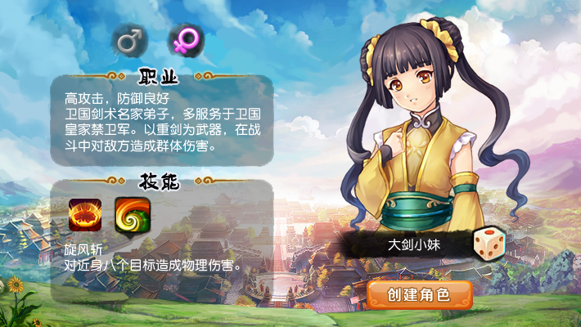

## 用户注册&登录

* 开发全新的用户注册&登录系统：帐号、QQ、微信等
* 帐号由6~16位的数字、字母组织（分大小写）
* 密码由6~16位的数字、字母组织（分大小写）
* 新系统下玩家可以绑定手机号（游戏内玩家信息界面）
* 新系统在注册后生成统一的内核号（网络版玩家唯一识别号，对应帐号和玩家数据）
  + 内核号从100000开始，每新增一位用户+1

## 全局设置

# 游戏主界面

## 主城界面

* 玩家数据：主角信息、VIP、金币、勾玉
* 主角动态人物：玩家选择的主角形象展示（可提示玩家、小贴士等）
* 培养系统图标：武将、背包、煅造、商店、充值、活动、邮件等
* 关卡系统图标：战天下、英雄志、活动副本

## 主角信息

* 主角信息由形像、昵称和VIP状态组成
* 内部信息包括帐号信息、系统设置、会员特权、注销帐号等

## VIP系统

* 玩家可包月或充值VIP，从而获得VIP每日奖励、VIP特权等

## 金币

* 金币主要出处通关关卡、星级宝箱、据点产出、宝玉购买等

## 勾玉

* 勾玉主要通过充值获得，同时还会赠送相同的元宝到单机模块

# 武将系统

## 人物换装（暂只开放主角）

* 玩家可以在游戏中对人物的RS形象进行换装
* 换装后主要可体现在营帐系统中的动态人物、战斗中的S形象上
* 不同的时装有不同的属性加成、特性、技能等

## 武将升级

* 原版攻击或击杀目标获得不同EXP的方式取消
* 武将只能通过关卡后在结算界面统一获得关卡的EXP奖励
* 武将升级通过升级表EXP需求达到升级
* 武将等级由武将品质限制，EXP保留到下一级需求MAX为止
* 品质D=20、C=40、B=60、A=80、S=100

## 武将招募

* 武将招募可在战场加入、悦来客栈、将魂等功能完成
* 在武将主界面点击未获得武将，可招募武将信息框上有小红点提示

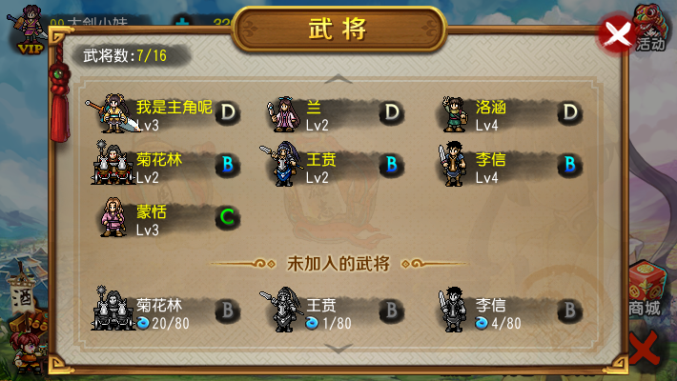

* 如果将魂数量满足招募时，弹出如下界面，点击确定招募武将
* 将魂数量需求：通过品质ID获得net_hero_quality的call_soul
* 将魂数量：获得玩家背包数据
* 武将技能：通过dic_hero的skill数值，从net_hero_skill获得技能ID

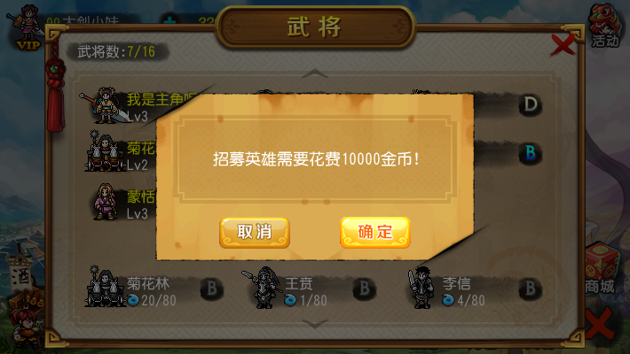 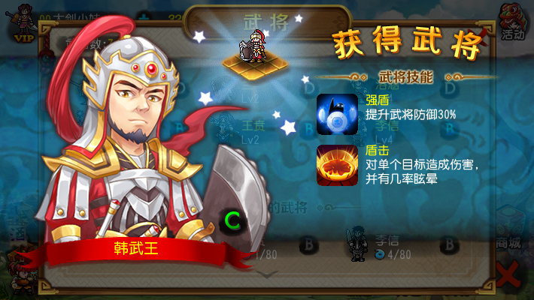

* 如果将魂数量不满足招募时，弹出如下界面，点击可以快捷到指定界面

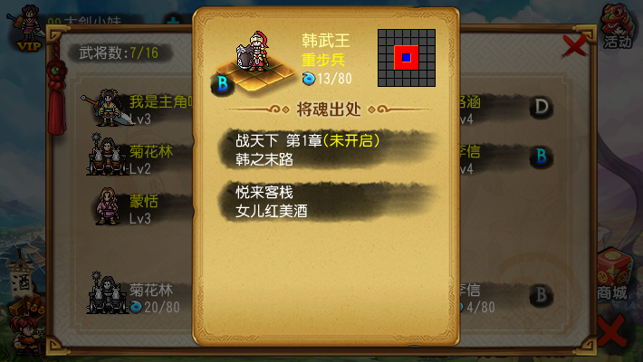 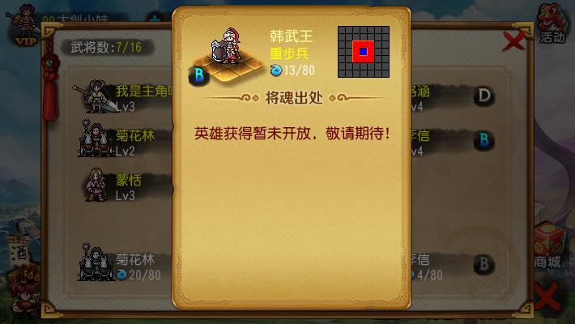

## 武将进阶

* 武将进阶为提升武将品质，不同的品质有不同的五维成长
* 在武将界面点击进阶按钮，进阶条件满足时图标上有小红点提示。

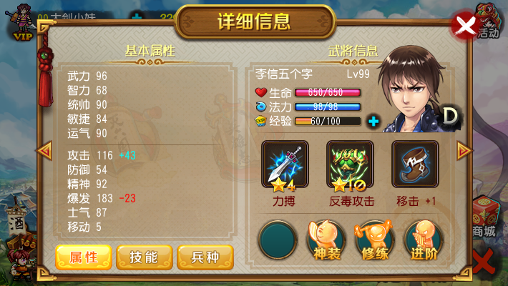

* 如果将魂数量满足进阶时，弹出如下界面，点确定进阶武将
* 进阶成功界面，获取net_hero_grown的成长数值

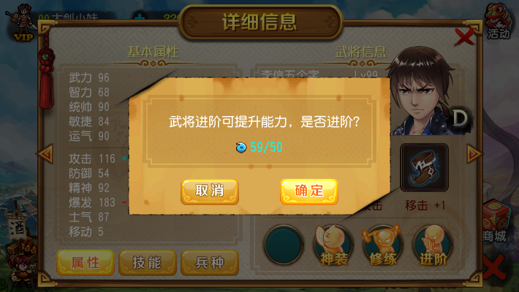 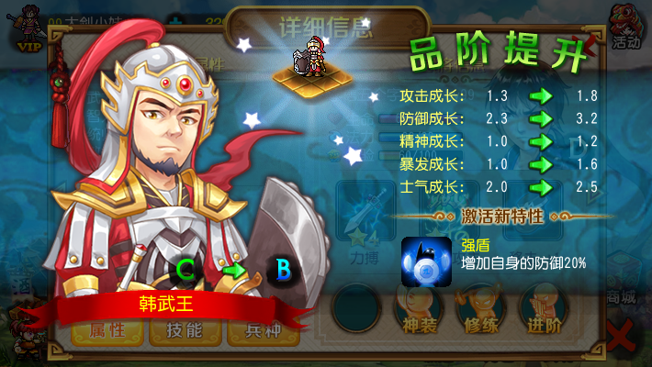

* 如果将魂数量不满足进阶时，弹出如下界面，点击可以快捷到指定界面

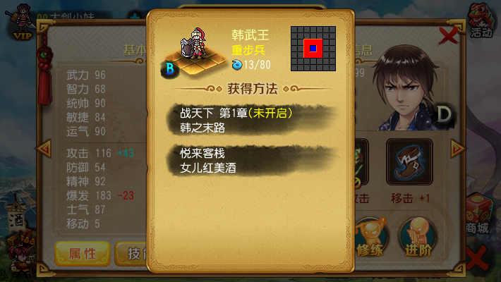

## 武将技能

* 武将在不同的等级会激活技能
* 技能激活之后可以在武将界面点击查看并升级
* 1级开启的技能可以提升的等级=武将等级
* 10级开启的技能可以提升的等级=武将等级-10
* 20级开启的技能可以提升的等级=武将等级-20
* 技能升级需要消耗金币

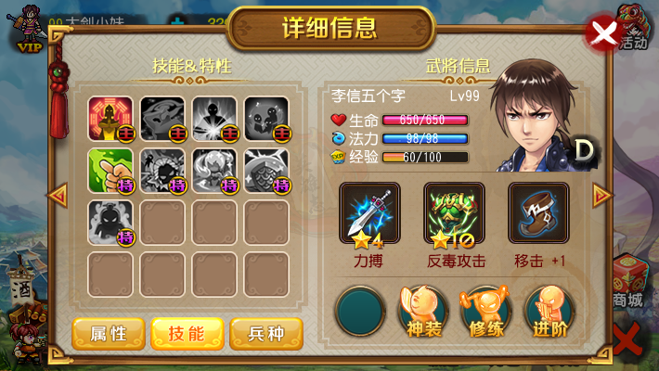 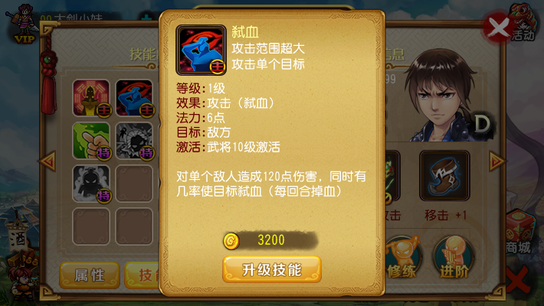

## 武将装备

* 武将在养成场景可以点击装备图标更换装备（战场只能查看装备信息）
* 装备分为三类，武器、护具、辅助
* 武器：剑、刀、弓、枪、弩、扇、杖等
* 护具：铠甲、衣服
* 辅助：全类型，每个武将都可以使用
* 当没有武将适合的装备时弹出：没有武将适合的装备！（红色）
* 选中已装备时，在装备信息界面可以卸下。
* 选中未装备时，在装备信息界面可以装备。
* 卸下、装备、关闭等操作都关闭更换装备界面。
* 卸下：XXX武器名 已卸下。
* 装备：XXX武器名 已装备。

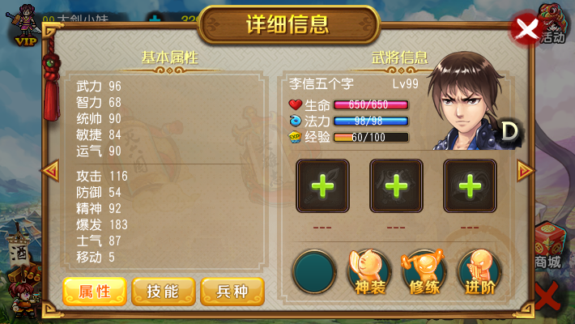 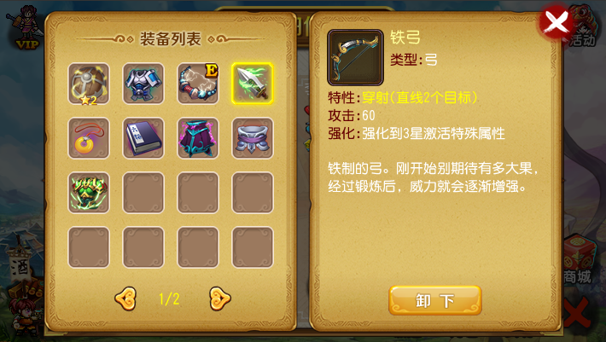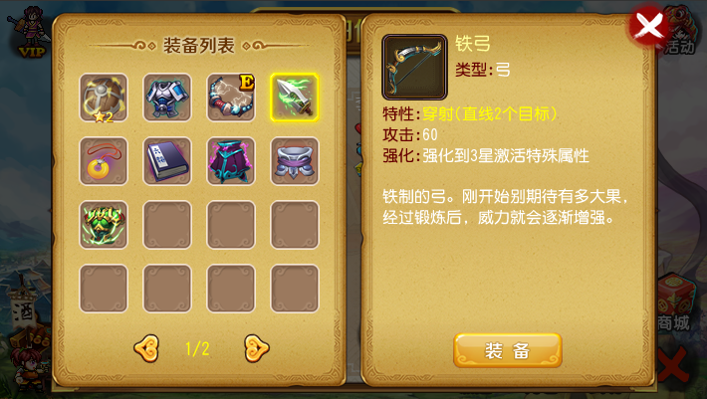

## 属性升阶

* 网络化武将属性品质提升方式由灵果系统改为修练系统
* 修练系统：
* 修练不再使用灵果，改成武力书、智力书等
* 修练使用各种书不之后不提升武力、智力等
* 使用的相应数量的书之后武力、智力等属性可提升品质，从而获得更多的属性加成
* 由于取消灵果系统，增加战场相应的BUFF道具，可从金币商店购买

## 职业系统

* 老引擎的职业功能修改为不可转职（后续加入针对性的转职神装功能）
* 强化职业之间有相克设定，如：步克弓、弓克骑、骑克法等
* 可通过进阶武将品质，获得更多的加成

## 人物声优

* 给人物加入普通、技能、特技音效

# 背包系统

* 背包中分装备、道具、碎片三类（后续根据需求增加）
* 经验类物品使用可弹出武将界面，关闭窗口后与服务器同步
* 背包中的物品有出售、使用等功能（后续根据需求开放分解等功能）
* 出售：装备、消耗品、材料等
* 使用：经验类物品、宝箱等
* 合成：装备碎片
* **物品ID、数量、等级、煅造情况、是否重叠、是否装备**

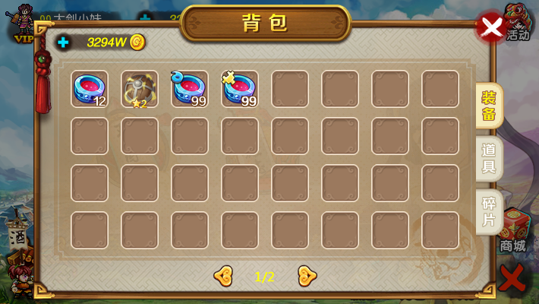 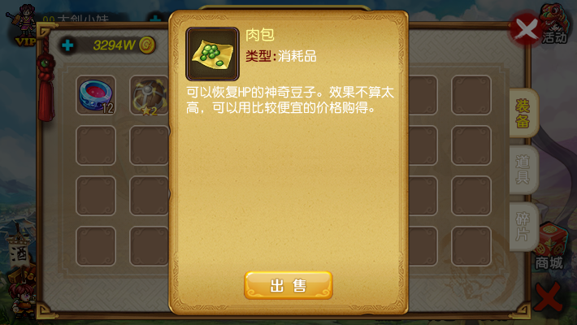

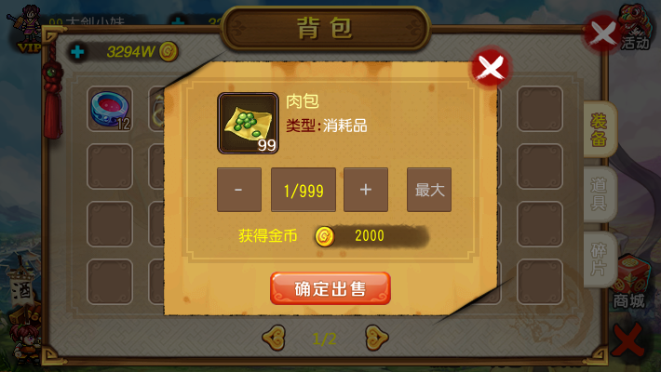 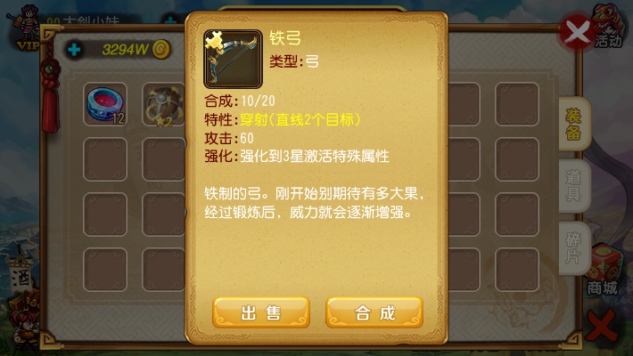

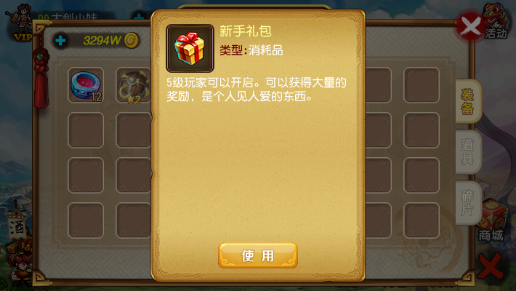 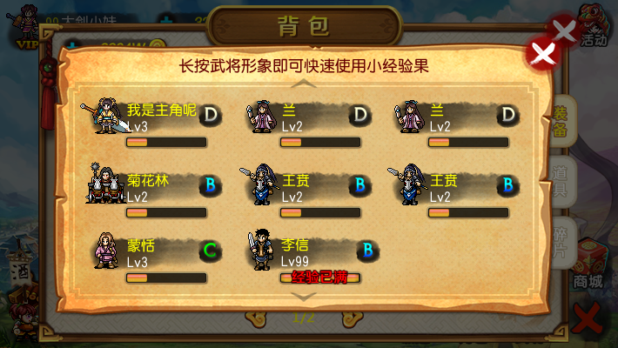

# 煅造系统

* 煅造系统，加入成功概率，使用网络化数据即可
* 装备分为3个强化等级，3级、6级、10级分别可激活1~3个特性
* 辅助装备不可以强化
* 装备强化到MAX后，下次进入煅造界面的强化时不再显示
* 强化激活的特性由强化特性表实现
* **装备、道具等物品ID、数量、等级、煅造情况、是否重叠、是否装备**

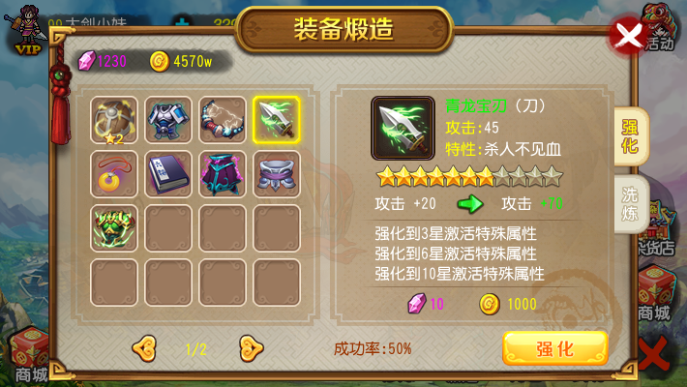 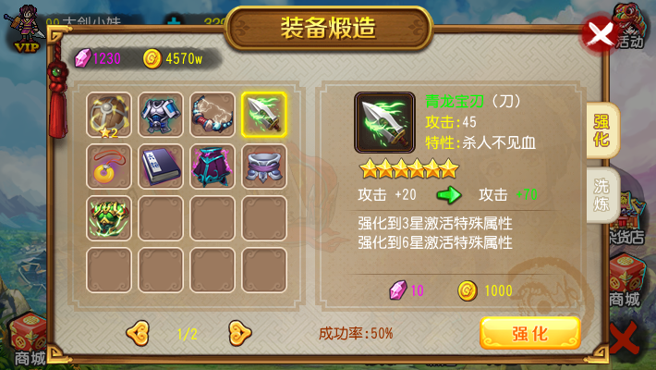

# 悦来客栈系统

* 悦来客栈通过一定的时间会随机刷新武将
* 玩家可以通过请刷新的武将喝酒来获取物品收益（包括物品，装备，将魂）
* 玩家可以通过“敲花鼓”选项来提前重置所刷新的武将（需要支付勾玉）
* VIP用户可以获得更多的武将入场

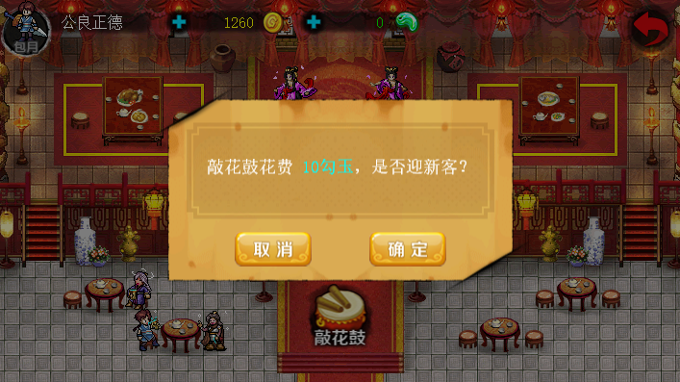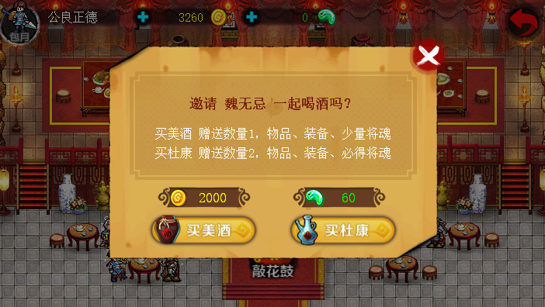

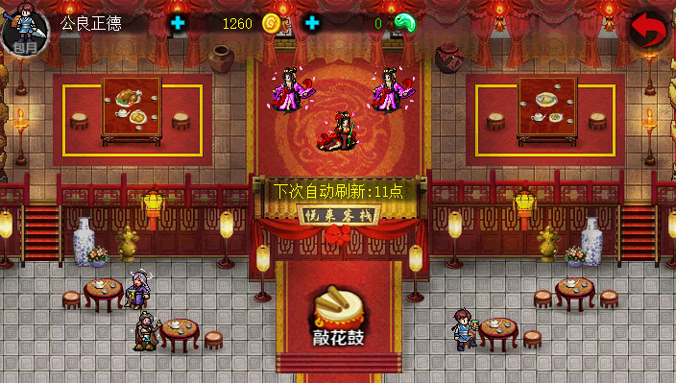

# 充值系统

* 网络版充值系统调整为六格图标式，使充值界面更直观
* 开发首冲双倍、普冲赠百分比等功能
* **充值额、勾玉数据都存取在服务器**

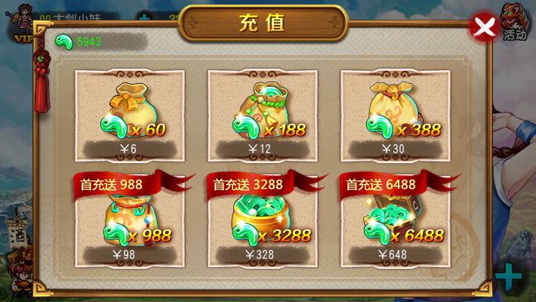

# 活动系统

* 活动功能中需要开发赠送武将、宝物、金币、宝贝等类型的礼品
* 活动数据除图片以外全部由服务器分发给客户端，方便实时运营
* 时间类型的活动需要记录开始至结束时间
* **红点提示：活动系统中有可兑换、可领取项时出现小红点在活动图标上，小红点在活动界面对应到单项活动分栏上。**
* 活动规则分为：条件、兑换
  + 条件：累计充值X元、主角达到X级、登录第X天等
  + 兑换：N数量换X数量、N数量和Y数量换X数量等
* 活动分为：充值活动、等级礼包、7日登录有礼、宝玉消费、节日等
* 累计充值：充值不同的数额可以获得奖励礼包（武将、专属武器等，全部奖励为最好奖励，可重复）
* 勾玉消费：刺激玩家消费，同时增加充值（可重复）
* 等级礼包：玩家等级分7次免费赠送玩家礼包（一次性）
* 7日登录：增加玩家的次日登录率（一次性）
* 兑换活动：通过增加战场新物品的掉落可以兑换强化石、神器碎片、武将将魂等。**兑换的规则可是1换1、2换1等**

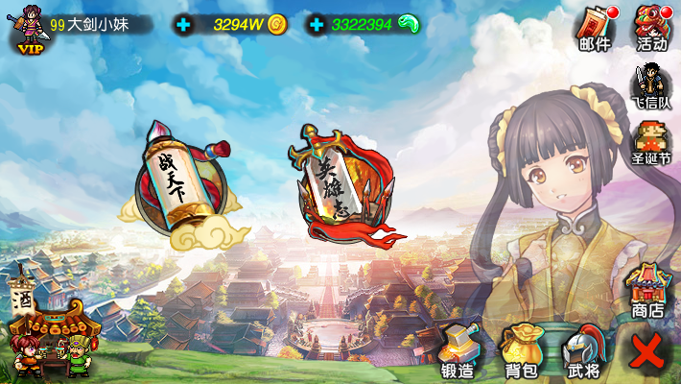 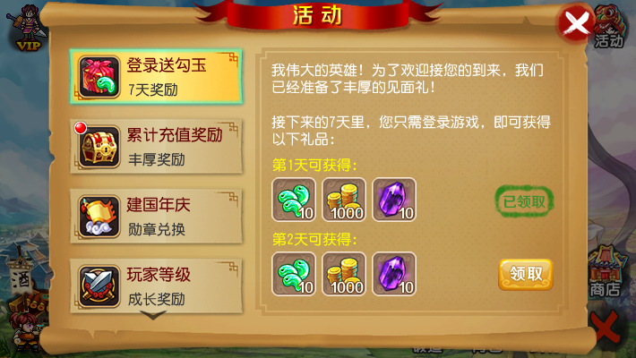

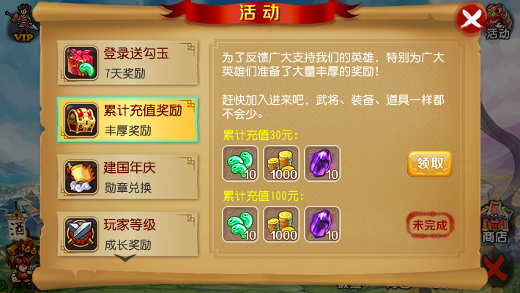 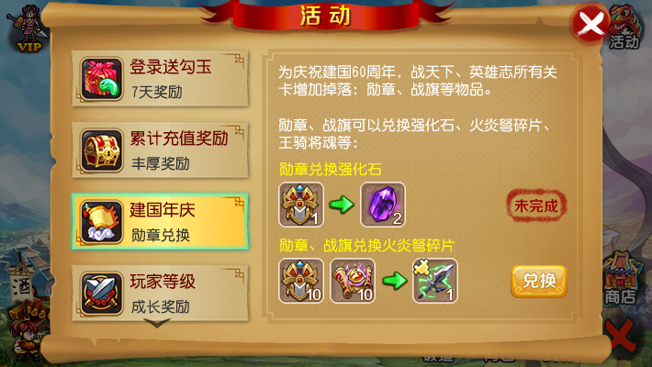

# 战天下

## 基础规则

* 以战国时期七国地图为章节设计关卡
* 关卡收益每天3次，3次之后将不再获得收益**（但是可以刷星级）**
* 关卡通关并达到3星后即可扫荡
* 关卡地较由坐标点、图标、名称、星级组成
* **积分：总积分1000**
* **条件积分：300 (300/N)*X [N关卡总条件数、X完成条件数]**
* **回合积分：400 (400/N)*(N-X) [N关卡总回合、X已用回合]**
* **等级积分：100 (我军人物>敌军平均等级) 成立-10**
* **杀敌积分：200 每击杀1个=(200/敌军总数)**
* 关卡信息由推荐等级、名称、回合、三星条件、描述、敌方情况、掉落奖励
* 回合：关卡中玩家可以使用的最大回合数
* 三星条件：关卡中玩家需要完成的条件描述
* 敌方情况：主将大头像信息、其他出场敌军等
* 掉落奖励：金币、武将EXP、玩家EXP、物品等
* 星级：玩家在关卡中一次性完成的条件数计算的结果

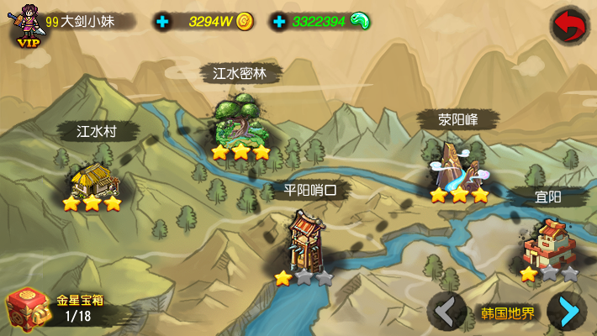 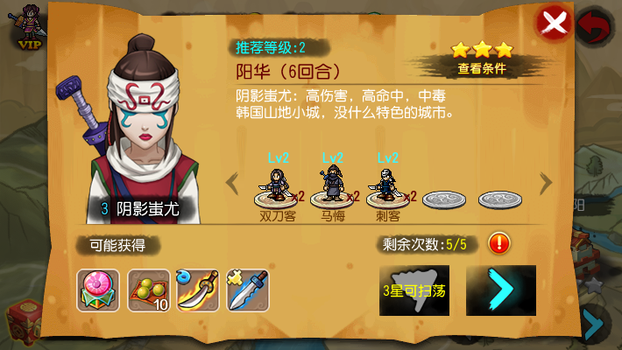

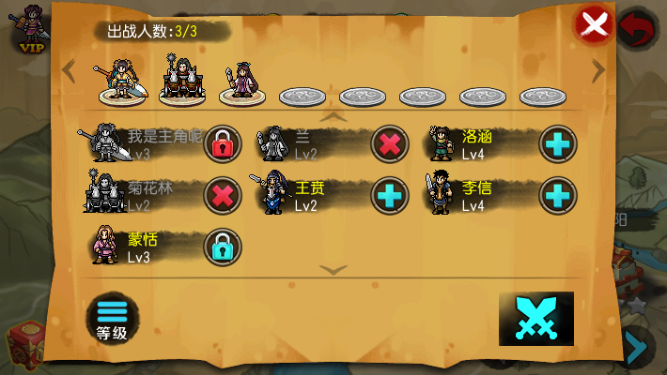 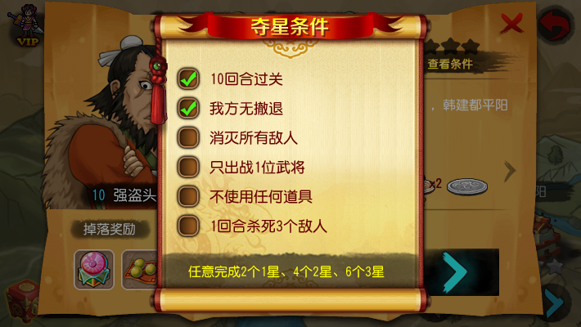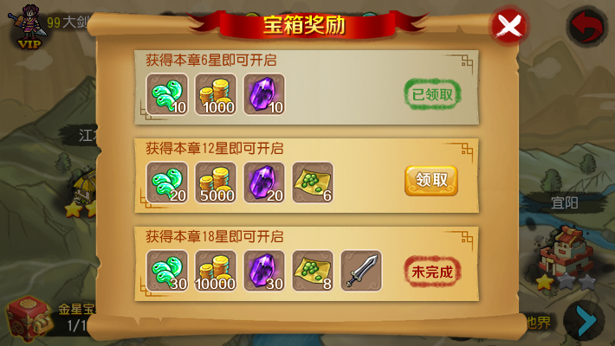 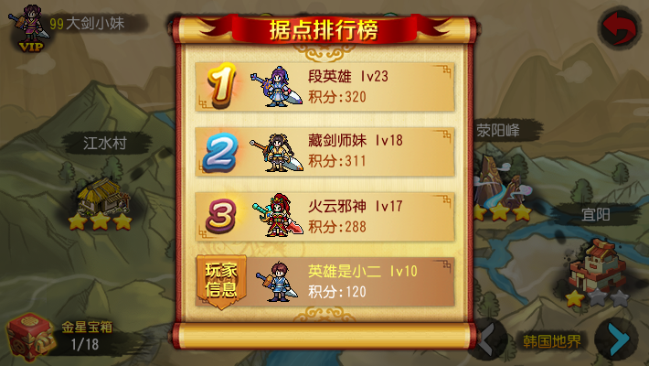

## 战胜战败规则

### 战胜

测试敌方主将HP=0，测试敌方所有上阵人物HP=0

* **击败头目：击败指定的敌方武将即战胜**

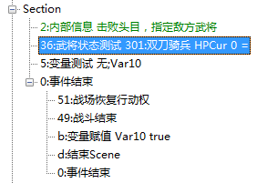

* **敌将全撤离：敌方武将全部撤离&阵亡即战胜**

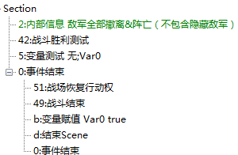

### 战败

* **最大回合数：玩家超过关卡最大回合即战败**

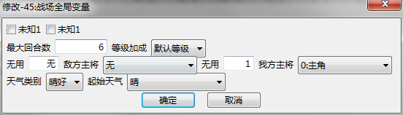

测试回合数大于最大回合数时

* **友军阵亡：指定的友军武将撤离&阵亡即战败**

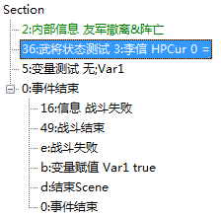

* **武将全撤离：玩家武将全部撤离&阵亡即战败**

测试我方所有上阵武将HP=0

# 英雄志

英雄志主要产出武将的将魂、宝物碎片等

英雄志每关首次通关可获得主将

英雄志关卡通关后即可扫荡，每天每关为3次数，还可以花费勾玉购买次数

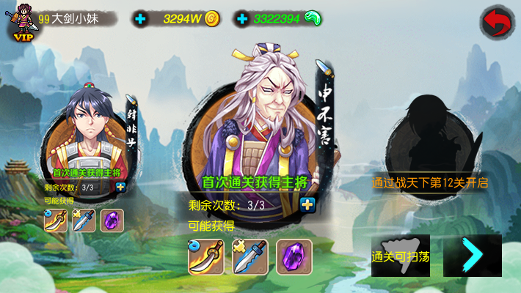 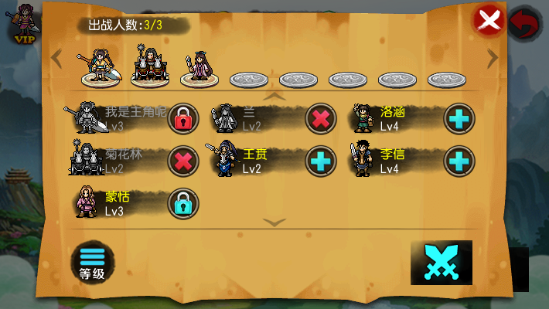

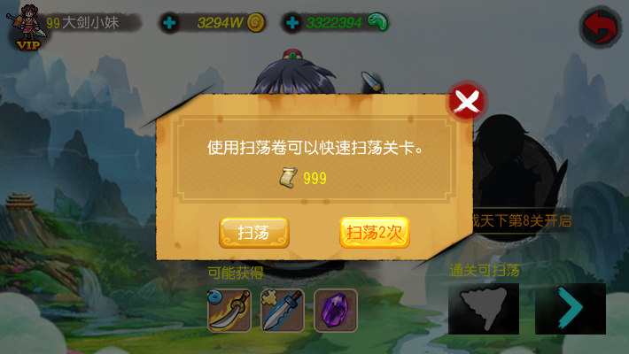 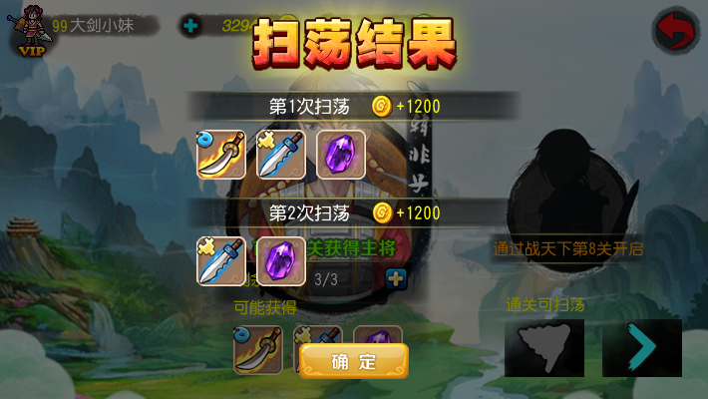

# 活动副本

* 活动副本作为游戏常规系统的一个衍生，一般只在特定的情况和时间点才开放
* 当活动副本开启时，会在游戏主界面醒目处给玩家提示，告知玩家
* 完成活动副本后，玩家可以获得一些特殊的奖励（例如现在的活动副本关卡，“飞信队”副本过关后可以获得“飞信令”，“七夕节”副本过关后可以获得“喜鹊飞羽”，这些都可以换取神秘的宝物道具）

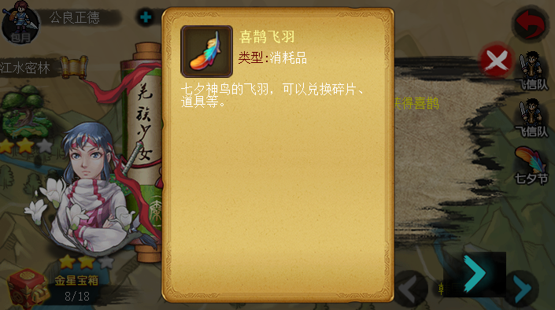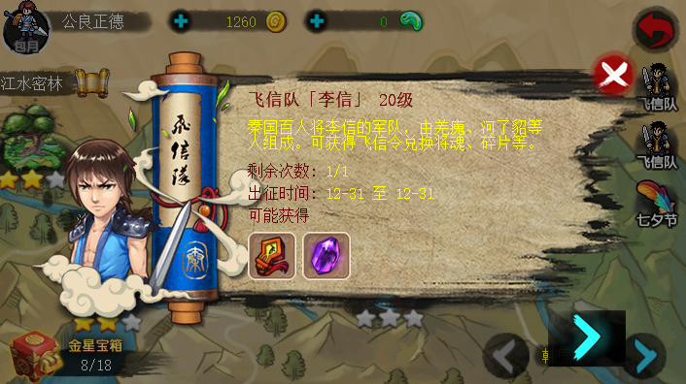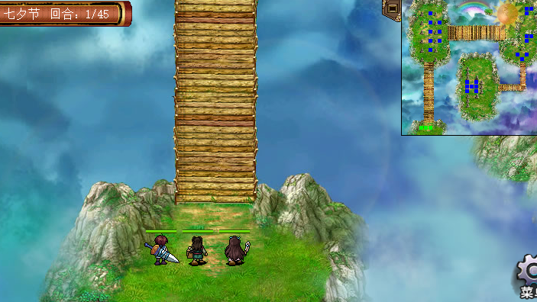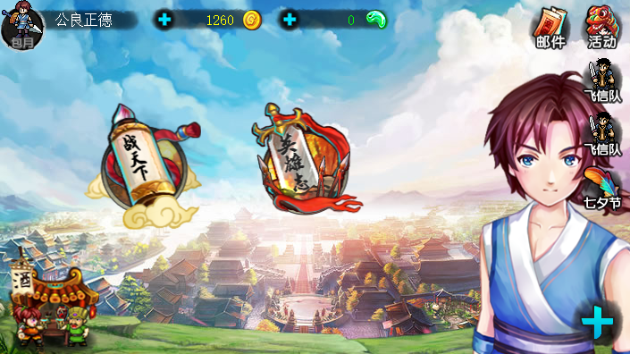

# 地型&天气

## 法术影响

* **法术与地型&天气的关系：技能在不同地型&天气上有不同的加成**
* **地型：平原、草地、树林、山地、荒地、河水、沼泽等（详细请查地型表）**
* 火：平原100%、草地120%、树林150%、山地&荒地80%、河水&沼泽50%
* 水：平原&草地&树林80%、山地&荒地50%、河水150%、沼泽120%
* 风：平原150%、草地120%、树林50%、山地&荒地80%、河水&沼泽120%
* 土：平原120%、草地&树林50%、山地&荒地150%、河水&沼泽80%
* 电：平原&草地100%、树林50%、山地&荒地120%、河水&沼泽150%
* **天气：晴、阴、雨、雪、风**

|  |  |  |  |  |  |
| --- | --- | --- | --- | --- | --- |
| **天气&法术** | **晴** | **阴** | **雨** | **风** | **雪** |
| **火系** | **+50%** | **-10%** | **-50%** | **+20%** | **-10%** |
| **水系** | **-50%** | **-10%** | **+50%** | **+20%** | **-10%** |
| **风系** | **-10%** | **-50%** | **+20%** | **+50%** | **-10%** |
| **土系** | **-10%** | **-10%** | **+20%** | **-50%** | **+50%** |
| **电系** | **+10%** | **+50%** | **+10%** | **-10%** | **-50%** |

## 天气变化

天气类别修改为：普通、晴好、阴雨、阴风、雪雨

1=晴、2=阴、雨=3、风=4、雪=5

起始天气的位置了对应天气类别的相同位置上的天气为第1回合天气

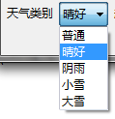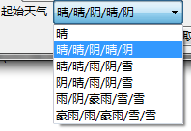

|  |  |  |  |  |  |
| --- | --- | --- | --- | --- | --- |
| **普通** | **晴好** | **阴雨** | **阴风** | **雪雨** | **起始天气** |
| 晴 | 晴 | 晴 | 晴 | 雪 | 1 |
| 晴 | 晴 | 雨 | 风 | 雪 | 2 |
| 阴 | 晴 | 雨 | 风 | 雨 | 3 |
| 阴 | 晴 | 阴 | 雨 | 雨 | 4 |
| 风 | 阴 | 阴 | 阴 | 雪 | 5 |
| 风 | 风 | 风 | 阴 | 风 | 6 |

# 数据表修改

## 物品

物品表、物品类型表、兵种&装备表全部使用ID区间划分

物品类型取消之前的普通剑、宝物剑等分类统一为剑（其他装备一样处理）

增加98=装备碎片、99=将魂，统一为碎片类，在背包分栏处理，98可以在背包合成

数据表名：dic_item、dic_itemType、dic_jobItem

## 兵种&技能

取消dic_jobSkill表，由net_hero_skill代替，通过hero表技能ID取技能，更方便特色搭配

# 服务器接口需求

## 玩家基本

帐号

密码

内核号

玩家昵称（同主角）

玩家等级（默认1级、战场星级每级+1级）

VIP

金币

宝玉

性别

武将ID

时装1

时装2

## 武将数据需求

**武将初始数据加上五维**

**武将ID=1**

品质=1

兵种=1

1男 时装1 武器100

2女 时装2 武器100

初始化武器1（木剑）

初始化护甲100（皮甲）

**武将ID=2**

品质=1

兵种=2

时装1

时装2

初始化武器19（木杖）

初始化护甲103（布衣）

**武将ID=3**

品质=1

兵种=3

时装1

时装2

初始化武器16（竹扇）

初始化护甲103（布衣）

## 武将系统

* 武将招募
* **武将ID、品质ID**
* **将魂需求、金币需求10000（在net_hero_quality表找call_soul）**
* **添加武将数据**
* 武将进阶
* **武将ID、品质ID**
* **将魂需求（在net_hero_quality表找rank_soul）**
* **修改武将品质信息**
* 装备物品
* 武将ID、装备ID、装备
* 修改装备在背包里的对应字段
* 卸下物品
* 武将ID、装备、卸下
* 修改装备在背包里的对应字段
* 技能升级
* 武将ID、技能ID
* 查询技能升级金币需求net_skill_gold
* 记录技能ID、技能等级

## 战天下数据

* 玩家地图信息：（多条）
* mapid：地图ID
* warid：据点ID
* 星级数：最大3星（由完成的条件统计）
* 积分：回合越少、总等级越低
* 宝箱状态：0=未开启、1=开启
* 宝箱请求：mapid**（奖励字典表）**
* 据点排名榜信息：**（奖励规则、数据表）**
  + 玩家名、积分
* 提交玩家地图信息：（单条）
* **mapid：地图ID**
* **warid：据点ID**
* **星级数：最大3星（由完成的条件统计）**
* **积分：每个条件10分、剩余回合数*5、敌军总等级-我军总等级=N分**

**积分=完成条件数*10+剩余回合数*5+（敌军总等级-我军总等级）**

**消耗：物品ID、物品数量**

**武将获得：武将ID、武将品质、武将等级**

* **服务器返回：金币、武将EXP、掉落物品ID和数量**
* **记录和重置伪随机物品的odds值**
* **记录关卡活跃度（暂定关卡活跃度为3次，可重置）**
* **武将经验已满：**

**如果武将等=战队等级，武将EXP只能获得到下一级所需的EXP，EXP值达到下一级所需EXP时，战胜界面提示 经验已满**

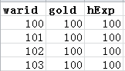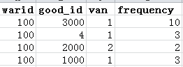

Frequency为几次出产物品，10为1~10次中出一次

## 英雄志数据

英雄志MAPID固定为9999

## 背包数据

* 玩家背包信息
  + 所有装备、道具、碎片信息
  + 装备0~60
  + 道具999（消耗品）、998（宝箱）等
  + 碎片98（装备碎片）、99（将魂）
  + 可重叠物品为999、998、98、99，最大数量为999
* 出售请求
  + 物品ID、数量、请求类型
  + 服务器查询背包相关物品、查询出售物品的价格
* 使用请求
  + 物品ID、数量、请求类型
  + 服务器查询背包相关物品、查询使用规则（比如开宝箱）
  + 有对应的宝箱奖励表
  + 10000=玉、10001=金、10002=强化石
  + net_case_sure表gold字段值取半为最小值随机额度
* 碎片合成请求
  + 物品ID、请求类型
  + 服务器查询背包碎片、查询合成数量需求
  + 有对应的合成数量需求表

## 煅造数据

* 强化请求
* **强化装备的序号、SEID**
* **查询装备星级等级**
* **强化石、金币需求（在dic_strengthen_consume表）**
* **成功率（在dic_strengthen_consume表）**
* **是否有KEY生成（除了成功还需要返回KEY值）**
* KEY生成规则
* 通过dic_strengthen_property表的share字段区分星级
* 1=3星、2=6星、3=10星
* 10星的KEY生成需要对应装备的SEID查询

## 商店数据

* 记录玩家刷新商店时间（自动、手动）
* 记录玩家手动刷新次数
* 商店信息请求
* **玩家ID**
* **物品ID、是否已售**
* 刷新请求
* **玩家ID**
* **物品ID、是否已售**
* 购买请求
* **玩家ID、物品ID**
* **货币消耗需求**
* **客户端加添物品**
* **服务端加添物品**

### 邮件数据

* 邮件信息请求
  + 打开邮件界面
  + 服务器返回相关的邮件信息（删除超时邮件）
* 邮件附件领取请求
* 玩家ID、邮件ID
* 服务器返回附件奖励
* **支持：勾玉、金币、强化石、装备、碎片、将魂、道具等**

## 酒馆数据

* 记录玩家刷新酒馆时间（自动、手动）
* 记录玩家手动刷新次数
* 酒馆信息请求
* **玩家ID**
* **普通或者VIP用户（6个武将、9个武将）**
* **物品ID、是否已售**
* 刷新请求
  + **玩家ID**
  + **普通或者VIP用户（6个武将、9个武将）**
  + **物品ID、是否已售**
* 请喝酒请求
* **玩家ID、武将ID**
* **货币消耗需求（金币美酒、勾玉杜康）**
* **服务端通过NET~酒馆获得表分配物品**
* **金币只获得1个物品或将魂**
* **勾玉可获得1个物品、2~3个将魂**
* **客户端加添物品**
* **服务端加添物品**

## 活动数据

* 条件数据：登录次数、充值金额、勾玉消费、主角人物等级等（后续根椐活动增加）
* 获得活动时间
* 活动分类：条件类、兑换类，时间上分类：永久型、时间型
  + 条件类：当条件的数值达到时即可领取对应的奖励
  + 兑换类：当兑换的物品数量达到时即可兑换对应的物品
  + 永久型：只要有未完成的条件就一直存在活动界面
  + 时间型：时间过期后从活动界面移除
* 领取接口
  + X条件满足时领取奖励
  + 服务器查询X条件、返回奖励数据
* 兑换接口
* X兑换物满足时兑换N物
* 服务器查询X兑换物、返回兑换物品

## 其它数据

* 兑换金币**（一共20次）**
* 玩家ID、购买金币
* 查询玩家当日已购买次数
* 兑换金币有几率倍数

## 战胜获得

* 首次获得：武将、物品（将魂）**【第一次通关】**
* 直接获得：金币、武将EXp、强化石、物品
* 几率获得：物品

# 取消的功能

## 模式选择

* ~~老版模式选择为R剧本制作，效果、性能、控制等都差~~
* ~~新模式选择界面功能为：~~
  + ~~剧情模式：单机玩法，王者天下剧情（可扩展新的剧情内容）~~
  + ~~趣味模式：创新趣味玩法，主要为单机玩法打造，生产材料等~~
  + ~~网络模式：灭六国综合玩法，主角&养成、灭国PVE、英雄剧本、PVP等~~
* ~~剧情模式与网络模式共享说明：~~
* ~~充值系统只开放网络模式中的宝贝，充值后赠送给剧情模式同等的元宝数~~
* ~~剧情模式免费人物、购卖人物&宝物初始化转化网络模式中给玩家使用~~